关于机场出租车司机决策问题的分析

# 摘 要

随着社会经济的不断发展，机场的出租车数量和乘客数量正在逐年攀升，由于出租车送客通道和接客通道是独立存在的，司机的将乘客送至机场后常常面临着两个抉择，等待区等待载客返回或空载返回，如何设计上客点和停车位数量，司机短途载客收益不均衡应如何设计优先方案，本文针对以上问题进行了具体的分析讨论。

第一问为给出司机在机场决策的具体方案，我们从司机利润最大化开始展开研究，设置**0-1决策变量**及以利润最大化为目标函数。具体的，分别计算方案A（“蓄车池”排队载客返回）与方案B（空载返回市区）的实际利润，考虑到不等长时间段内的利润是没有意义的，因此我们设立了**统一的时间尺度**（）进行分析，考虑到机场的乘客数量由航班密度决定且白天与夜间的乘车人数比例不同，且出租车价格白天夜晚也不同，我们对其进行**分时段**计算，利润的计算过程中考虑了金钱成本、时间成本，金钱成本主要通过燃油价格、行驶距离、耗油量计算，时间成本计算的是相比于另一方案的**潜在损失**，通过司机的时薪、行驶速度、等待时长等计算，最后即可计算出等时长内方案A、B各自的理论，选择利润大的方案即可。

第二问我们考虑机场的人流量、所在城市的出租车系统完善情况等，综合后选择了成都双流国际机场为研究目标。首先我们收集了机场某天的所有航班数据，通过其年飞机起降数量、乘客吞吐量计算出了平均每架航班的载客人数，进而算出了机场的人流量。司机的等待时长与当前排队车辆数目密切相关，于是我们利用**排队论**给出了不同车辆数量数目情况下的等待时长，综合乘车人数比例、出租车价格等相关因素综合计算出了各时段的最大利润，最后结果为：**在4-10点选择A方案，在10-4点(次日)选择B方案。**

第三问首先我们明确了乘车效率的概念，出租车从乘车区接客可以分为三个部分，出租车驶入、乘客上车、出租车驶离，定义这三段时间之和为一个周期，乘客上车的时间可以用**泊松分布**来模拟，每个周期内的泊车辆数与周期的比值定义为乘车效率，随着泊车辆数的上升乘车效率会随之上升，但泊车辆数增加到一定程度时乘车效率会趋于稳定甚至下降，本文采用**蒙特卡洛方法**多次模拟得到乘车效率随泊车辆数的散点图，为了安全起见，我们取最大效率的0.9倍搜寻，**最终确定5乘车点10泊位数的上客模式。**

第四问的核心问题是均衡利润，利润不均的原因是乘客目的地的远近不同，首先需要计算短途载客的**临界值**，当小于这个临界值时我们视为出租车需要获得“优先权”来均衡收益，临界值的确定我们从**两个维度**进行分析，首先是时间维度，当出租车返回“蓄车池”的时间小于临界时间则给予“优先权”，其次是空间维度，当出租车的目的地距离小于临界距离时给予“优先权”。首先我们以到达市区的利润为标准利润，多次返回载客的利润总和为短途载客利润，令两等式相等即可求出临界距离和临界时间，对于优先权的给予方式我们也考虑了**两种方式**，参考上海浦东国际机场T2航站楼的短途票模式和GPS排查模式，并对这两种模式的适用机场进行了分析。

最后我们对模型进行了中肯的评价并对模型的应用进行了推广。

关键词：0-1决策、排队论、泊松分布、蒙特卡洛方法、最优效率、临界分析

# 一、问题重述

大多数乘客在下飞机后要去市区或者其它周边目的地，出租车是主要的交通工具之一，由于大多数机场送客与接客通道是相互独立的，所以出租车司机在将乘客送到机场后会面临以下两个选择：

A：前往排队区等待载客返回市区，出租车在“蓄车池“排队等候，根据先后顺序依次进场接客，司机等待时长主要由排队出租车数量和乘客数量决定，这需要付出一定的时间成本。

B：空载返回市区，付出空载费用和损失可能潜在的载客收益。

司机的已知信息是最近航班的抵达数量和“蓄车池”内排队的出租车数量，司机通常需要根据自身的经验做出选择。乘客在下飞机后如果想“打车”，需要到“乘车区”排队乘车。机场出租车管理人员会“分批量”放行出租车进入“乘车区”，同时安排一定数量的乘客上车。影响司机决策的确定因素和不确定因素有很多，且关联关系各异，影响效果也不尽不同。现要求结合实际情况解决以下四个问题。

1. 分析研究影响出租车司机决策的相关因素，综合考虑乘客数量变化规律和司机的收益，建立司机的决策模型，帮助司机做出最优选择。
2. 收益国内某一机场及其所在城市出租车的相关数据，给出该机场司机的决策方案，验证模型的合理性和对相关因素的依赖性。
3. 某些时候，经常会出现出租车排队载客和乘客排队乘车的情况，现假设机场有两条并行车道，管理部门该如何设置“上车点”，并合理安排出租车和乘客，在保证安全的前提下使乘车效率最大化。
4. 出租车的载客收益与其行驶里程有关，乘客目的地有远有近，出租车不能拒载乘客，但允许出租车多次往返载客，为了使这些出租车的收益尽量均衡，管理部门计划对短途载客再次返回的出租车给予一定“优先权”，试给出可行方案。

# 二、问题分析

## 2.1问题一的分析

问题一要求帮司机做出最优决策，即使司机的利益最大化，我们应该站在司机的角度分析问题：

假如选择方案A，我可能损失潜在的载客收益，排队等待的时间或许足够使我空载返回市区后拉不少客人了，假如选择方案B，我也可能损失潜在的收益，或许我经过短时间等待就可以避免归途中长时间的空载。

这样看来，就需要量化两方案的利润，空载返回的成本是确定的，影响决策的主要因素是等待时间的长短，等待时间的长短主要由当前乘客人数和“蓄车池”内车辆数量决定，乘客人数主要由当前时段航班数量、航班载客量、乘车比例确定，由此进一步计算即可得到最终利润，确定决策方案。

## 2.2问题二的分析

问题二要求收集国内某一机场及其所在城市出租车的相关数据，根据问题一的模型给出司机的选择方案并分析模型的合理性和对相关因素的依赖性。由于第一问的模型已经建立，只需根据第一问的模型收集相关的代入数据即可计算出最终决策，这里对机场的选取有一定限制，不能选择小型机场，小型机场航班架次少，乘客数量和出租车数量都较少，特别大型的机场也应该避免，比如首都国际机场年乘客吞吐量可达上亿级别，且交通方式多种多样，各类影响较多，问题的分析计算十分复杂，需要纳入的考虑因素过多。于是我们初步选择了双流国际机场作为研究目标。

## 2.3问题三的分析

本问题要求在保证乘客安全的前提下使乘车效率最大化，已知机场有两条并行车道，现需要设置上车点并合理安排出租车和乘客，这是一个交通效率最大化的问题，机场常见的出租车上客系统有斜列式上客系统、矩阵式上客系统，各有单点式、多点式乘客入口，本题要求采用双列式矩阵上客系统。

容易想到，增加泊车位可以使每次上车乘客数量增加，但过多的泊车位可能导致多车缓行，导致每次出租车进出乘车区的时间增多，这就需要寻找一个阈值，使得单位时间内的车流量足够大，可以在保证安全的前提下控制矩阵的长度及乘客入口的数量使得乘车效率最大化。

## 2.4问题四的分析

本问题要求给短途载客再次返回的出租车司机一定的排队“优先权”，使得出租车司机的收益尽量均衡。司机的收益与载客的行驶里程呈正相关，乘客的目的地不同，导致司机花费了相同的成本却得不到相同的收益，模型设计应围绕“收益均衡”展开，首先明确短途的标准，短途这个标准可以用时间来限定也可以用距离来限定，于是可以给出方案A、B供不同机场选择。

我们可以先计算各方案的临界条件，首先计算标准载客利润和短途载客利润，使两等式相等，如此便可计算出临界距离和临界时间。

# 三、模型假设

1. 假设出租车总以默认的恒定速度匀速行驶。
2. 假设司机是完全理性的，仅考虑经济因素，忽略个人特殊倾向。
3. 假设乘客上车的时间为90，司机每天工作8，每月工作28天。

# 四、符号说明

|  |  |  |
| --- | --- | --- |
| 关键符号 | **符号说明** | **单位** |
|  | 方案的利润 | 元 |
|  | 方案的收益 | 元 |
|  | 方案的成本 | 元 |
|  | 为1时代表方案A，为0时代表方案B |  |
|  | 0-1决策变量，为1代表选方案A，否则选方案B |  |
|  | 司机从机场返回市中心的时间 |  |
|  | 方案A等待乘客、方案B市区拉客的时间 |  |
|  | 出租车收费函数，白天与夜间价格不同 | 元 |
|  | 方案的金钱成本 | 元 |
|  | 方案的总行驶里程 |  |
|  | 出租车每公里的耗油量 |  |
|  | 92号汽油的价格 |  |
|  | 出租车司机的时薪 |  |
|  | 方案的时间成本 | 元 |
|  | 做出抉择后的最终利润 | 元 |
|  | 等待时间函数，代表在时段所等待的时间 |  |
|  | 且为整数，表示时间段 |  |
|  | 机场上客系统的乘车效率 |  |
|  | 上客系统一个周期的时间 |  |
|  | 出租车完全驶入上客区的时长 |  |
|  | 出租车完全驶离上客区的时长 |  |
|  | 乘客完全上车完毕的时长 |  |
|  | 短途定义的临界时长 |  |
|  | 短途定义的临界距离 |  |

这里只列出论文各部分通用符号，部分符号在首次引用时会进行说明。

# 五、模型建立前的调查

根据上述分析，机场乘客数量和出租车数量是司机做出决策的关键因素，研究机场乘客数量和出租车数量对问题的研究有较大意义。

## 5.1机场乘客数量与出租车数量研究

为了便于观察乘客数量的变化规律，我们查阅各大机场的年吞吐量，最后选择了规模较大的三个机场，分别为北京首都国际机场、成都双流国际机场、深圳宝安国际机场，筛选2021年8月10号所有目的地分别为这三个机场的航班信息，最后统计出双流机场共537架次、宝安机场共269架次、首都机场共2247架次，以小时为单位分时段制成折线图如下。

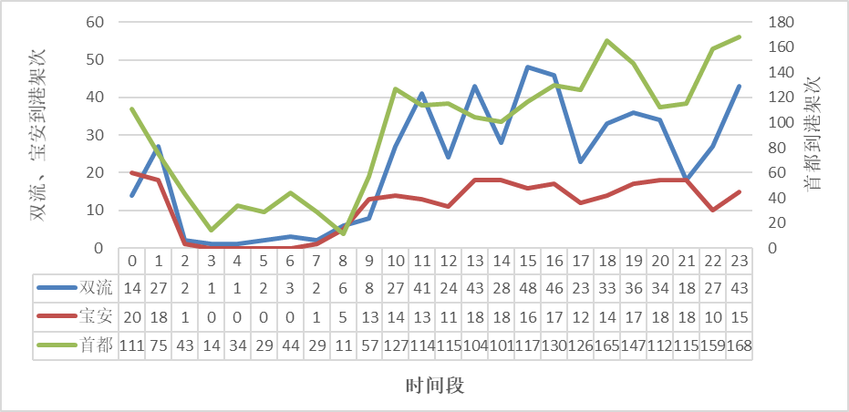

图5.1：各机场每小时到港航班量

由于到港航班数量与到港乘客数量呈正相关，我们认为机场乘客数量的变化规律有上图趋势，可以发现，2点-10点时间段机场乘客数量较少，10点-第二天2点时间段乘客数量较多。

我们对新郑机场的出租车数量也按同样方法进行分时段统计，最后得出了机场出租车数量随时间段的变化情况，如下图。

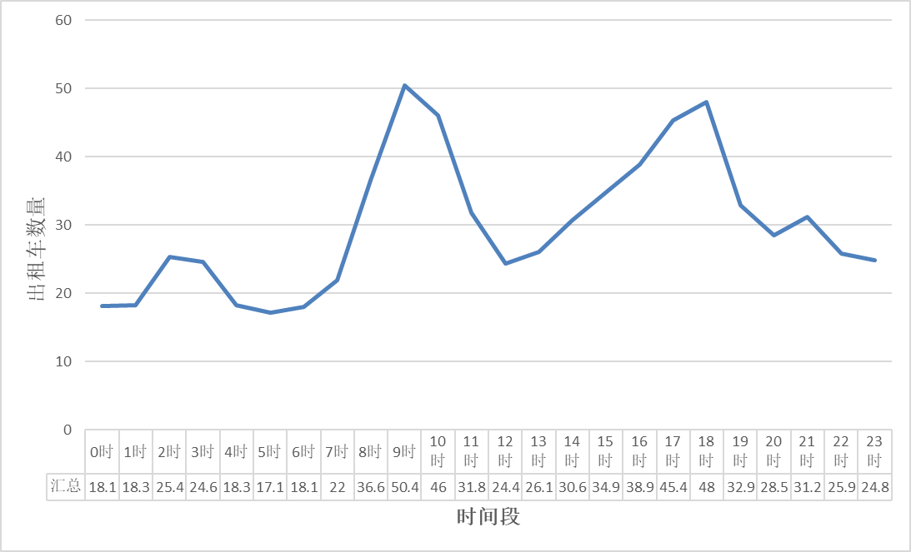

图5.2：机场每小时的出租车数量

查阅国内民航飞机的型号，发现大部分机型载客量在200人次左右，考虑到航班非满载的情况，不妨取每架航班载客150人计算，各时段航班数量取三个机场航班数量的平均值，即可得到各时段的乘客流量，为了更加直观的观察乘客流量和出租车数量的关系，绘制如下组合图。

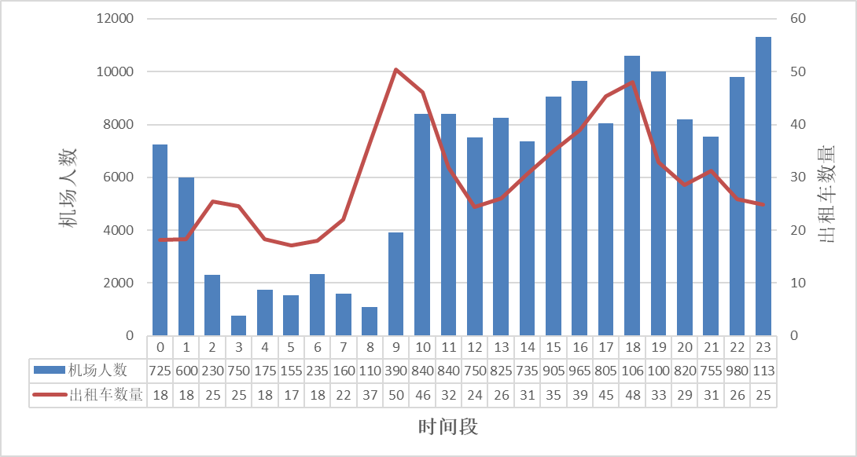

图5.3：各时段部分机场客流量与出租车数量的关系

从上图可以观察到乘客流量与出租车数量有一定的相关性，但其峰值并不完全吻合，考虑到飞机进港后乘客还需一定时间去转盘取行李，但这个时间并不会太长，有经验的司机可能会预测到客流量的高峰期，提前去“蓄车池”排队，这也解释了为什么出租车峰值比较提前的原因，但在22点之后出租车数量并不会随着客流量的上升而上升，实际上，22点之后地铁、公交停运，选择出租车的乘客比例会上升，出租车需求量较大，但考虑到22点后已经是深夜，我们的出租车数据来源于新郑机场，新郑机场相比于双流、宝安、首都机场，发展的还不是很完善，夜间出租车不多，故出租车数量不升反降。

# 六、模型的建立与求解

## 6.1.1司机决策模型的建立

首先要量化两个方案的利润，可以通过收益和成本计算出利润，之后对利润进行比较，便可得到决策方案，利润的计算公式如下：



其中代表利润，代表收益，代表成本，为1、2时其分别代表A、B方案的属性，最终决策方案非A即B，不妨用0-1变量代表决策，计算决策的公式为：



其中是0-1型决策变量，当方案A的利润不少于方案B时，，选择A方案，否则，选择B方案。

在比较利润时我们需要定一个时间尺度，不等时间内的利润比较是没有意义的，不妨取时间段从司机做出决策开始，到A方案（假设当前选择了A方案）拉到客人并送至目的地时为终，具体示意图如下：

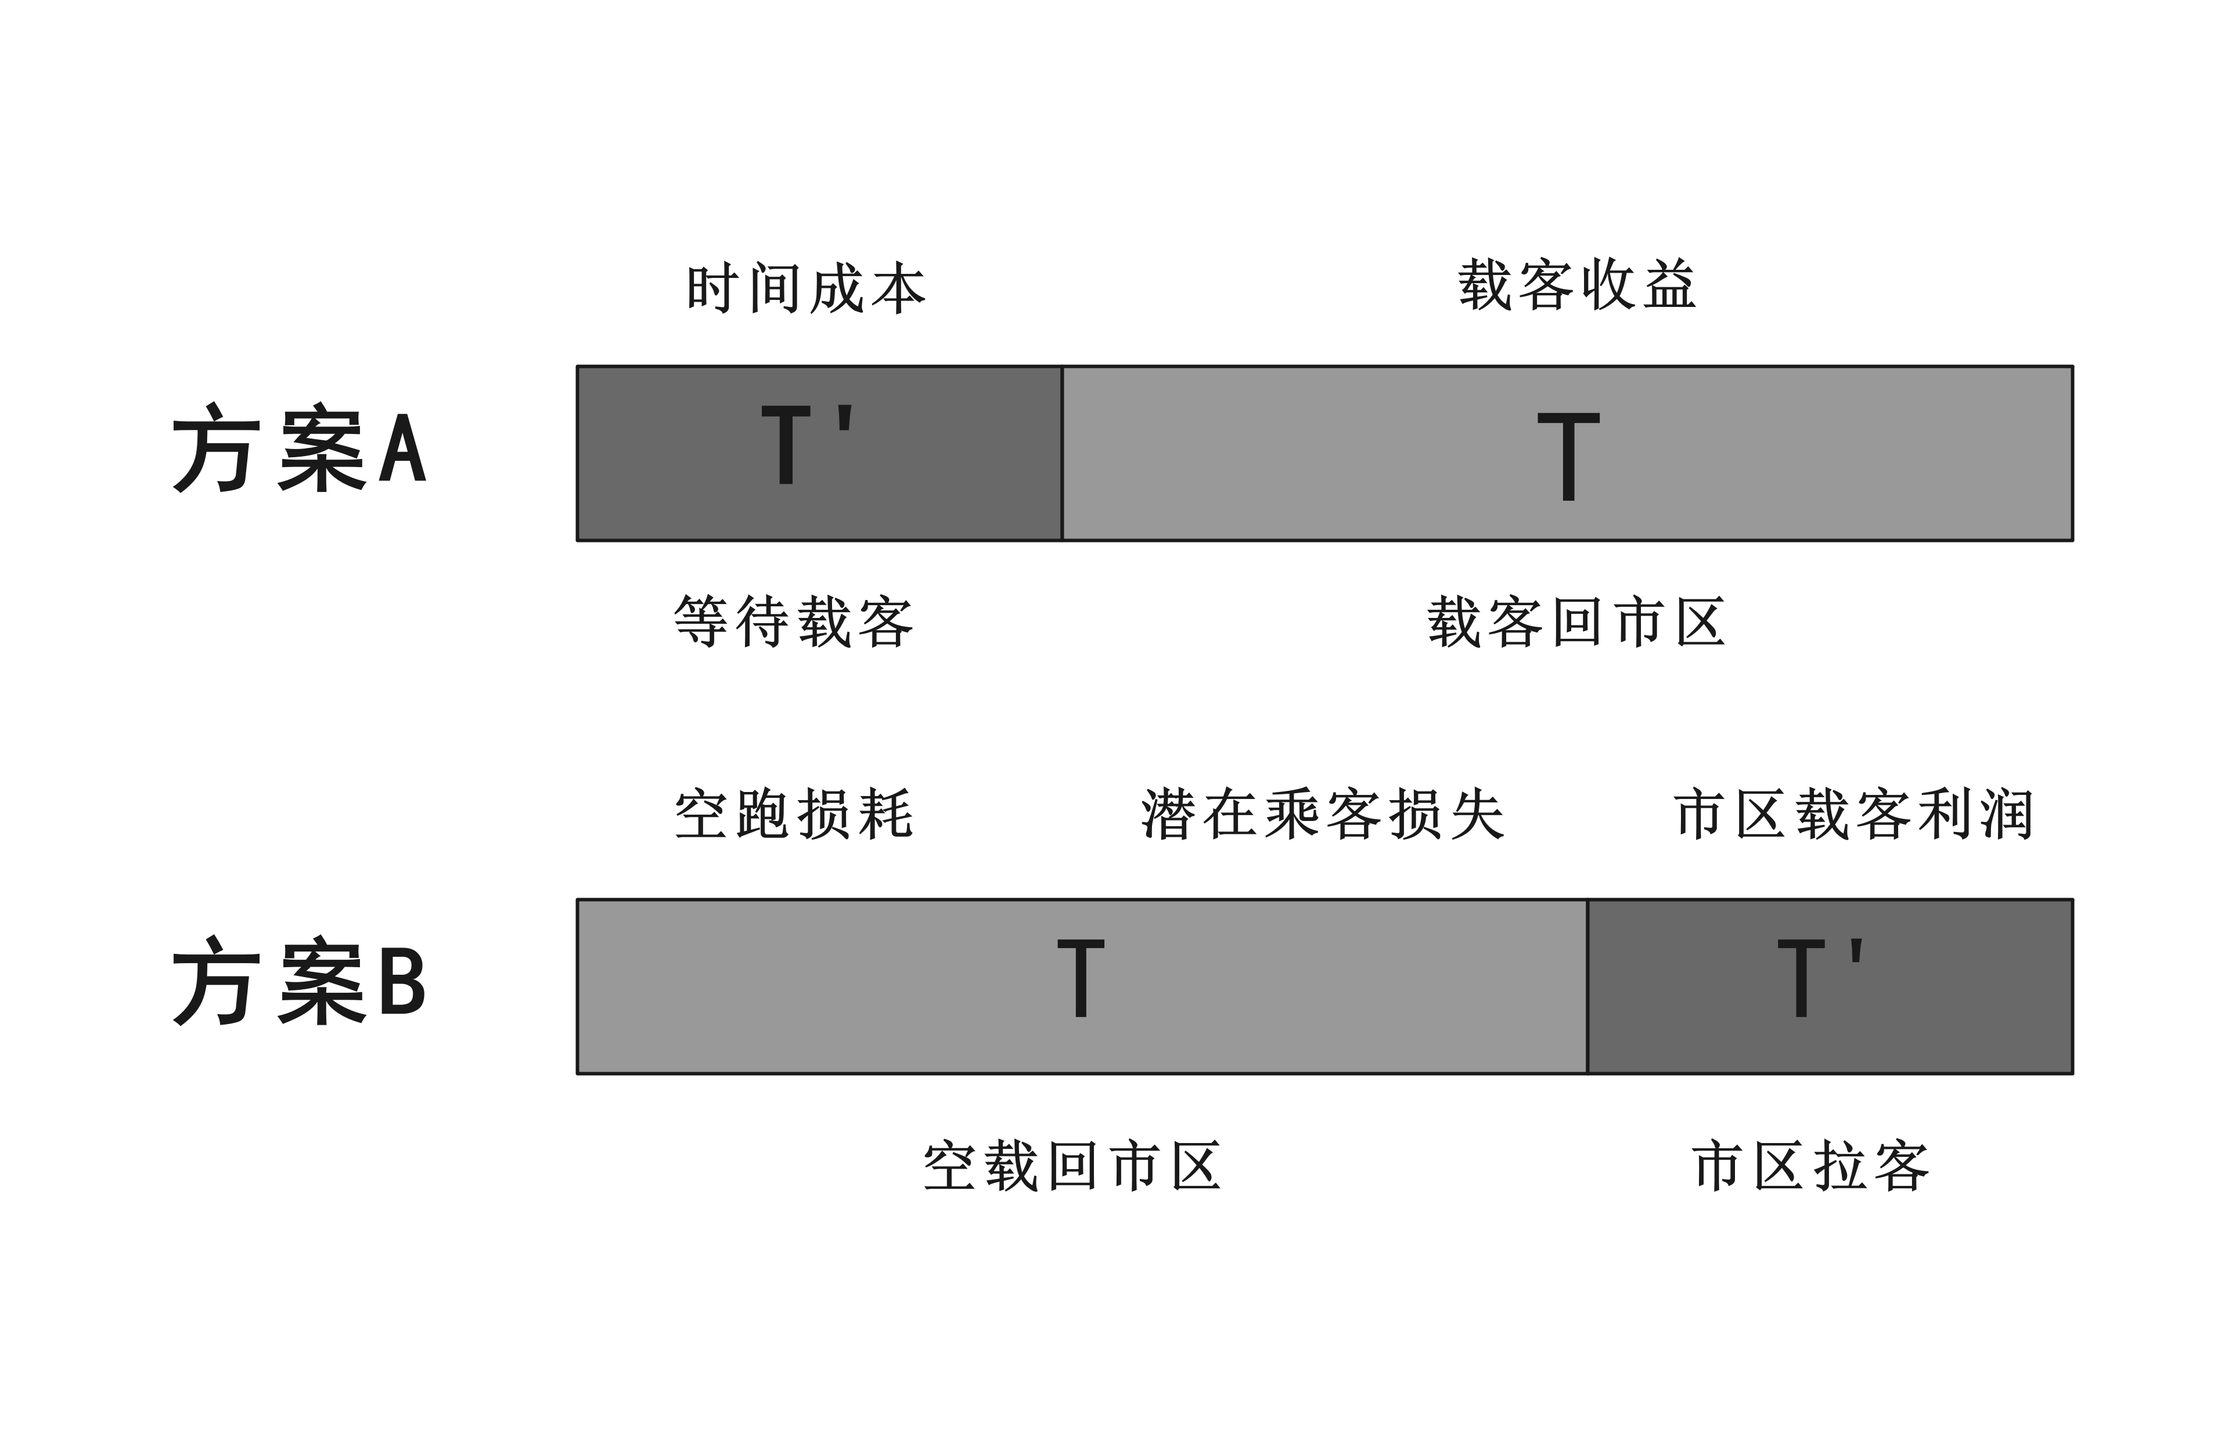

图6.1：方案A、B成本、收益分析

总时间尺度为，从上图分析思考可以得出影响司机决策的主要因素为：等待载客的时间、载客收益、空载时间、空载损失、市区拉客利润。等待载客时间由乘客数量和排队车辆数量决定，归结其根本影响因素有三个，分别是排队车辆数、返回路程、出租车收费标准，绘制其影响机理关系图如下：

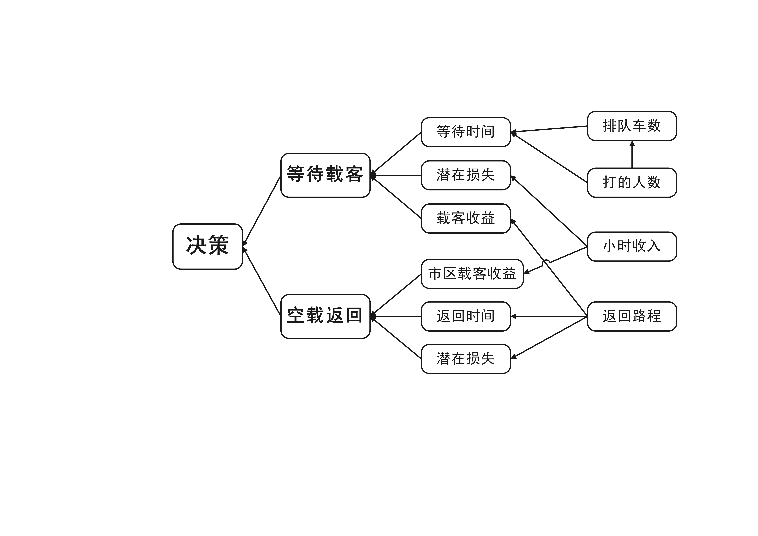

图6.2：司机决策影响因素及其影响机理图

根据影响机理即可分别计算两种决策的利润的多少。

* 方案A利润的计算

首先计算方案A的利润，简单思考后可以发现方案A的收益基本上是固定的，取决于拉到的乘客的目的地的远近，根据距离打表计费，计算公式如下：



代表方案A收益、代表出租车收费函数，代表距离，这里的收费函数大部分是分段函数，由于不同城市收费标准各异，这里要根据城市具体分析。现在继续讨论方案A的成本问题，而司机的主要成本有两方面因素，金钱成本和时间成本。

* 方案A时间成本的计算

这里考虑了时间成本，对于司机来说，在“蓄车池”等待会花费不少的时间，在等待的时间中可能会损失潜在的载客收益，时间就是金钱，这对于司机来说是潜在的损失，这部分损失我们也需要计算到方案A的成本里去，这里需要将时间转化为金钱，时间成本计算公式如下：



其中代表方案A的时间成本，代表等待时间，代表每小时损失的金额。这里的用司机的时薪来计算，因为如果司机直接空载返回市区，那么他就有的时间正常接客。

* 方案A金钱成本的计算

司机金钱的直接损耗绝大部分来源于汽油，汽油的使用量取决于行驶的公里数，金钱成本的计算公式如下：



其中代表方案A金钱成本，代表方案A的总行驶里程，代表每公里的耗油量，代表油价。

* 方案B利润的计算

对于方案B利润的计算与方案A类似，需要计算成本和收益，方案B的收益即时间段内的正常拉客收益，即：



其中代表方案B的收益，是正常拉客时长，代表时薪，收益很容易求得，我们同样主要分析成本，这里的成本也分为两部分：时间成本、金钱成本。

* 方案B时间成本的计算

对于方案B来说，在前时间段内司机是空载返回市区，这相对于方案A来说会损失潜在的收益，这部分收益的计算方式为：



其中代表方案A的总收益，按比例计算即可得到方案B的时间成本。

* 方案B金钱成本的计算

方案B的金钱成本计算方式与方案A一致，金钱成本的计算公式如下：



其中代表方案B的金钱成本，代表方案B的总行驶里程，代表每公里的耗油量，代表油价。

## 6.1.2司机决策模型的确定

经过了前面的讨论，我们可以确定该决策模型的目标函数：



其中代表利润，是我们的决策变量，对利润求最大值即可。目标函数的约束条件如下：



其中代表某时刻需要等待的时间，该函数可由实际数据确定，、为金钱成本，代表返回市区的时间，这三个变量可根据具体城市计算得出。

## 6.2.1问题二模型的建立与求解

本问要求收集国内某一机场及其所在城市出租车的相关数据，结合第一问方案给出该机场出租车司机的决策方案，并分析模型的合理性和对相关因素的依赖性。

* 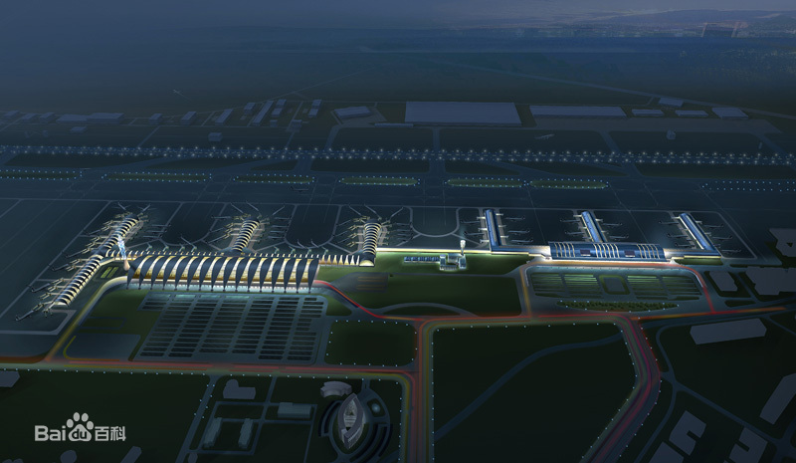机场的选取

首先我们需要确定一个机场作为研究对象，考虑到小型机场航班架次少，乘客、出租车样本数量不足，大型机场影响因素较多，交通方式多种多样，不便于统计分析，为了兼顾数据的可靠性及处理的便利性，应选取中型机场进行分析。同时，机场所在城市应较为发达，保证有足够的出租车流量，如此才能有足够大的样本空间，较为客观的评价第一问模型的合理性。 **图6.2.1：成都双流国际机场**

综上，选定成都双流国际机场（IATA代码：CTU，ICAO代码：ZUUU），如上图所示。成都市是新一线城市，出租车系统完善，双流国际机场有两座航站楼，候机面积50万平方米，总面积941.27万平方米，年吞吐量5000万人次以上，东北距成都市中心16千米，设有长途大巴、地铁、高铁、公交、出租车等交通方式，交通方式多种多样。

* 相关数据的收集计算

根据问题建立的模型，需要收集的数据有：返程距离、市区出租车收费函数、出租车每公里油耗量、油价、时间段、长度、出租车司机的平均时薪、两方案的总行驶里程、。

* 返回路程、收费函数、时薪及时间的确定

查阅地图软件，成都市中心距离市中心驾车最短约18公里，即：



查阅成都市出租车官网及相关资料，得到成都出租车的收费情况，白表（6~23点）每公里1.90元，起价8元（3公里），10公里到60公里每公里2.85元；夜表（23~6点）每公里2.2元，起价9元（3公里），10公里到60公里每公里3.30元，可得到出租车收费函数，即：

白表：



夜表：



查阅百度地图网页，得到机场至市中心的行车方案有以下3种：

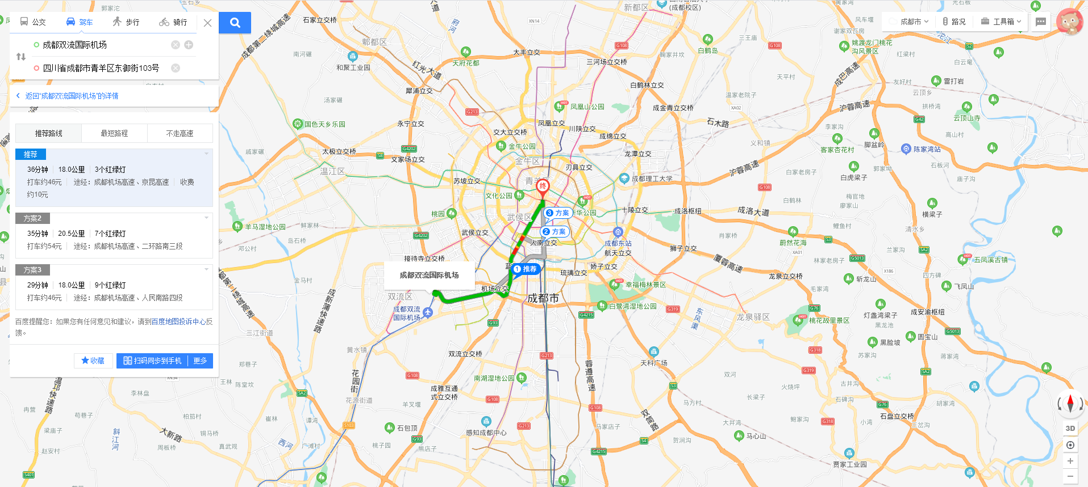

图6.2.2：机场到市中心的出行方案

可以观察到，方案3所需约30分钟，行驶里程18公里，价格约46元。可得：



而通过我们的收费函数计算得到白表为44.1元，夜表为50.8元，对比发现我们得到的收费函数较为准确，不妨使用收费函数的计算结果为收费价格。

查阅职友集等相关的职位网站，得到成都市出租车司机的月平均利润约为11500元，考虑到休假，按每天工作8小时，每月工作28天计算，司机的时薪约为51.3元，即：



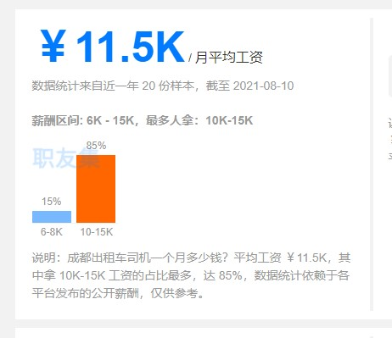

图6.2.3：出租车司机的月薪资

* 油耗量、油价、总行驶里程的确定

假设出租车以92号汽油为燃料，查阅近期成都92号汽油价格约为7.15元/L，得：



查阅相关资料，发现出租车型号大部分为捷达1.6L，并考虑到是市区行驶，油耗量不妨以8L/百公里计算，得：



考虑到方案A的等待过程中也有短距离的移动，不妨以2计算，机场到市区的行程为18，故有：



* 等待时间、总行驶里程的确定

即是方案A的等待时间也是方案B的正常载客时间，影响了总行驶里程的值，所以我们首先计算，机场的情况复杂，不同时间段的等待时间不同，我们取等待时间函数来表示等待时间，代表以小时为单位的时间段，例如代表0~1点内方案A的等待时间，函数的计算需要用到双流机场乘客和出租车的实时数据，查阅资料得2019年双流机场完成旅客吞吐量5585.8552万人次，飞机起降36.6887万架，平均每架飞机载客约150人次，从双流官网机场官网搜集到2021年8月10号的所有航班时刻表，即可计算出不同时间段机场的人流量，绘制组合图如下：

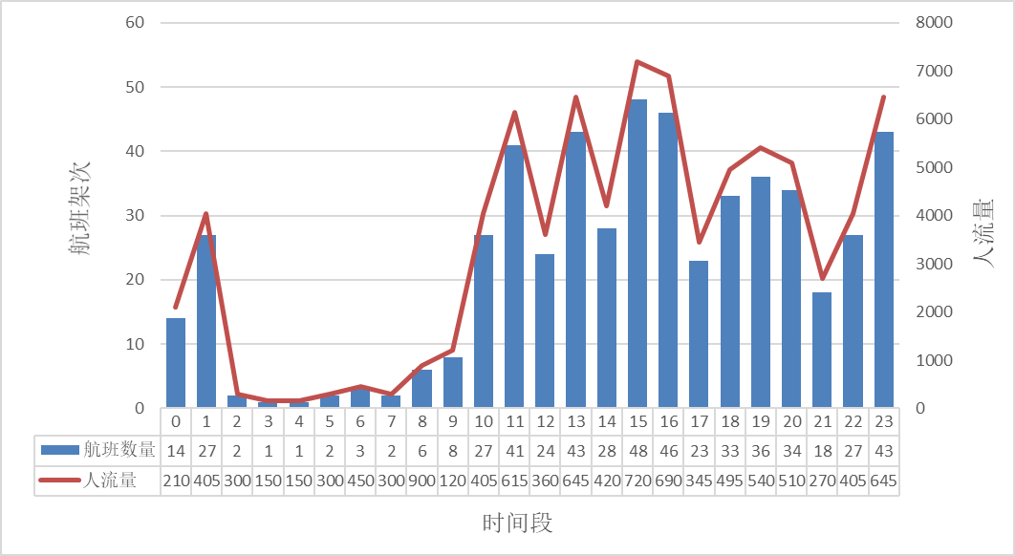

图6.2.4：各时段机场人流量

考虑到并不是所有旅客都会选择出租车离开，参考南京禄口机场数据比例，给出其日间、夜间总客流量与乘坐出租车旅客数比例分别为0.27和0.35，查阅相关资料得到2021年8月10号双流机场出租车数量的实时数据，绘制组合图如下：

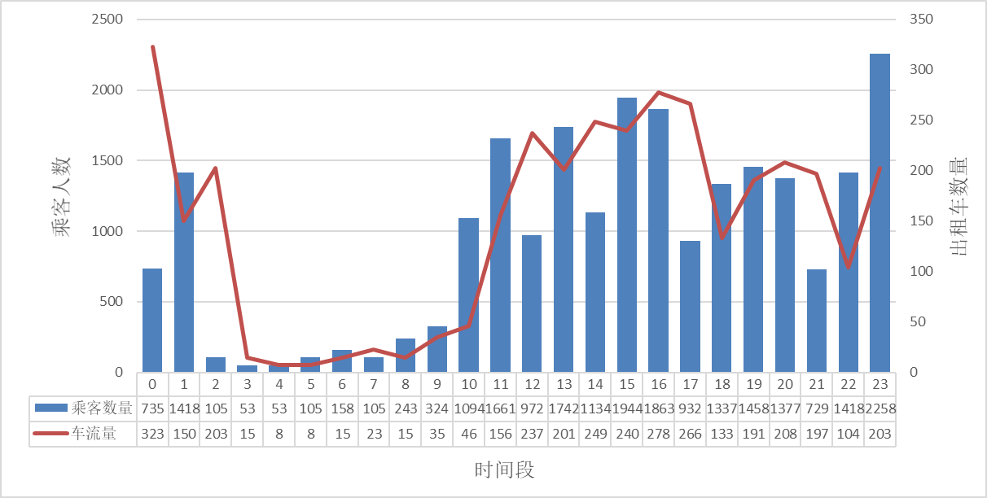

图6.2.5：各时段乘客数量与车流量

为得到等待时间，使用排队论对出租车的排队时长进行模拟，排队对象为出租车，不妨设乘客的上课时间为90s，C++程序设计流程图如下（代码见附件）：

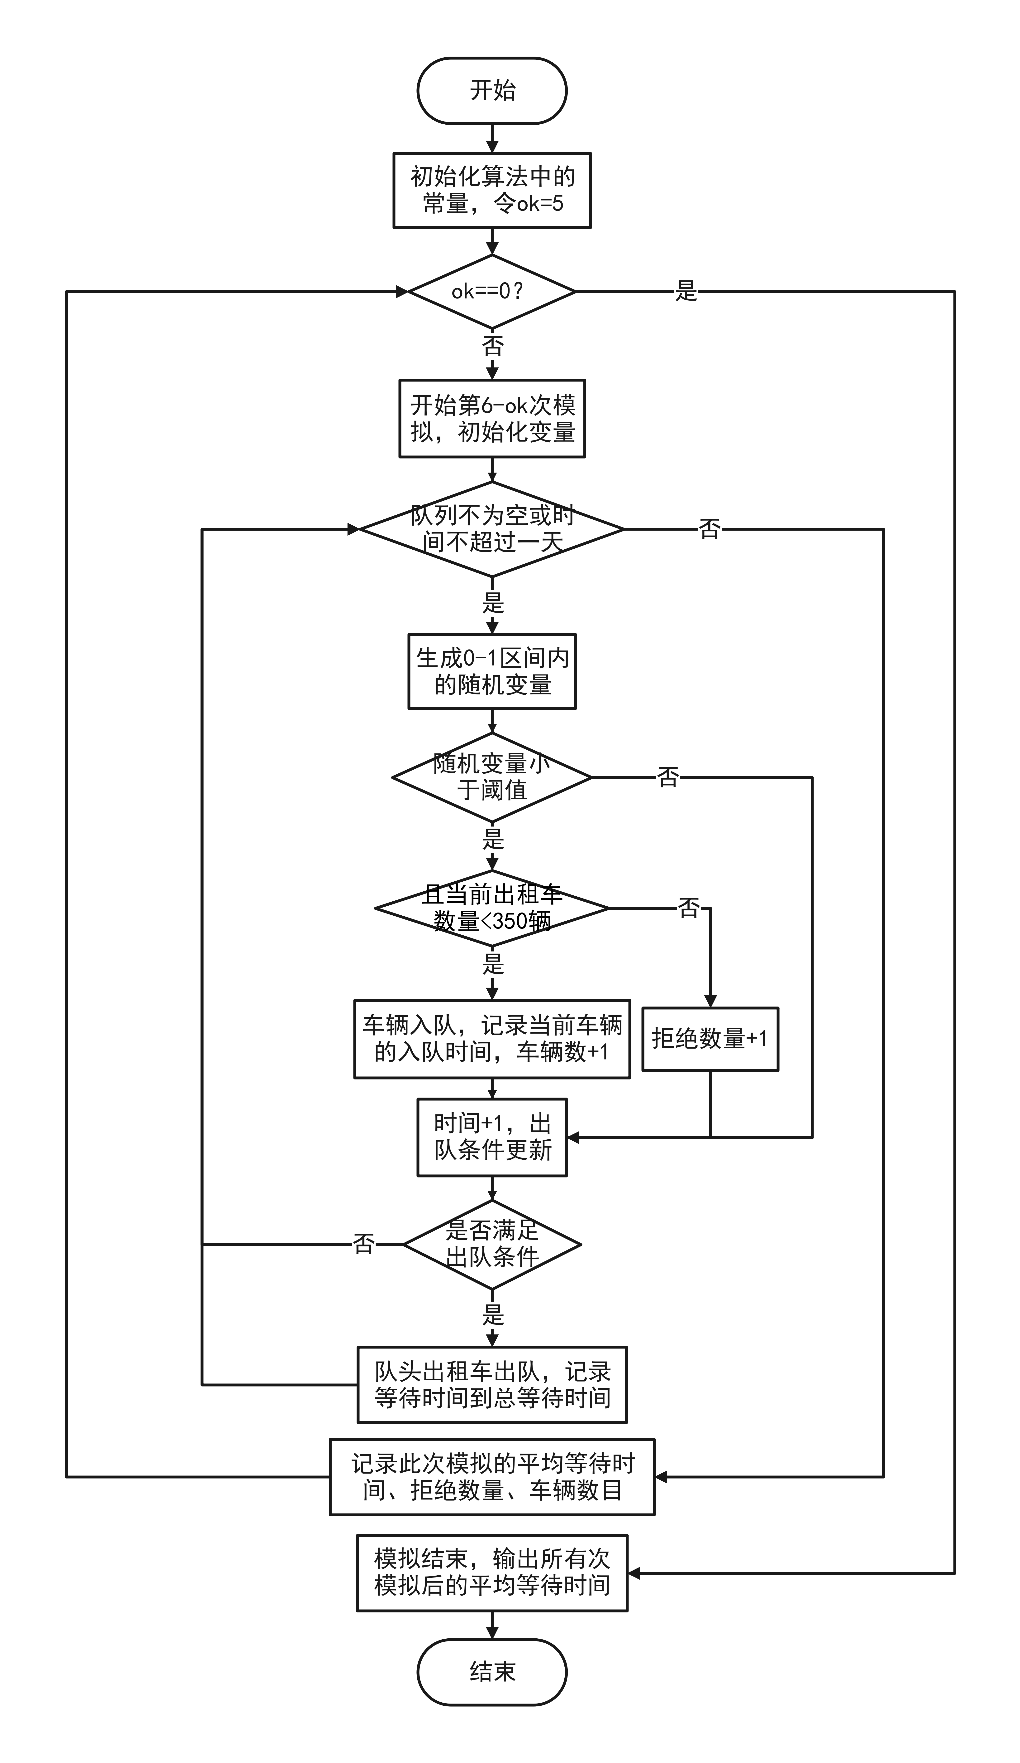

图6.2.6：程序流程图

***step*1**：为使得结果更加精确，我们使用秒为单位进行模拟，先计算出阈值概率，计算公式为，创建总等待时间变量和模拟次数变量，开始第一次模拟。

***step*2**：入队，每次模拟都是一个循环，循环的结束条件是时间超过1小时且队列为空，每一次循环时间增加1秒，同时生成一个0-1区间内的随机数，若此随机数大于阈值且机场出租车不超过350辆则车辆入队，车辆数+1，若大于阈值且出租车数量超过350辆，则车辆不入队，拒绝次数+1。

***step*3**：出队，每次循环都有入队和出队两步，出队需要通过出队条件判定，若当前满足出队条件则弹出队头车辆，记录等待时间到本次模拟的总等待时间里。

***step*4**：模拟结束后，记录本次模拟的平均等待时间、车流量及拒绝次数。

***step*5**：所有模拟全部结束后，输出所有模拟中的平均等待时间、车流量及拒绝次数。

其中多次模拟是为了保证结果的稳定性，设置出租车数量上限是考虑到实际情况中出租车数量不可能一直上升，分时段输入数据运行程序得到结果如下：

表6.2.1：车流量与等待时间的关系表

|  |  |  |  |  |  |  |  |  |  |  |  |  |
| --- | --- | --- | --- | --- | --- | --- | --- | --- | --- | --- | --- | --- |
|  | 0 | 2 | 4 | 6 | 8 | 10 | 12 | 14 | 16 | 18 | 20 | 22 |
|  | 323 | 203 | 8 | 15 | 15 | 46 | 237 | 249 | 278 | 133 | 208 | 104 |
|  | 3.6 | 2.11 | 0 | 0 | 0 | 0.1 | 2.52 | 2.66 | 3.03 | 1.16 | 2.14 | 0.81 |

根据此表我们可以算出大致的等待时间。

现在我们继续计算方案B的总行驶里程，查阅相关资料，成都直属地区出租车日均行驶里程为357.91，按每天工作时间8计算，平均每小时行驶44.74，乘以等待时间即可计算出。

* 方案A及方案B的利润计算

根据我们上面求出的公式及其数据代入计算即可得到各方案的利润。

* 方案A利润的计算

计算公式为，其中在6-23点为44.1元，在23-6点位50.8元，为51.3倍的（换算成小时），为11.44元，最终计算结果如下：

表6.2.2：方案A的利润

|  |  |  |  |  |  |  |  |  |  |  |  |  |
| --- | --- | --- | --- | --- | --- | --- | --- | --- | --- | --- | --- | --- |
|  | 0 | 2 | 4 | 6 | 8 | 10 | 12 | 14 | 16 | 18 | 20 | 22 |
|  | 323 | 203 | 8 | 15 | 15 | 46 | 237 | 249 | 278 | 133 | 208 | 104 |
|  | 3.6 | 2.11 | 0 | 0 | 0 | 0.1 | 2.52 | 2.66 | 3.03 | 1.16 | 2.14 | 0.81 |
|  | -145 | -69 | 39 | 39 | 33 | 28 | -97 | -104 | -123 | -27 | -77 | -9 |

* 方案B利润的计算

计算公式为，其中为51.3倍的（换算成小时），，为，为，最终计算结果如下：

表6.2.3：方案B的利润

|  |  |  |  |  |  |  |  |  |  |  |  |  |
| --- | --- | --- | --- | --- | --- | --- | --- | --- | --- | --- | --- | --- |
|  | 0 | 2 | 4 | 6 | 8 | 10 | 12 | 14 | 16 | 18 | 20 | 22 |
|  | 323 | 203 | 8 | 15 | 15 | 46 | 237 | 249 | 278 | 133 | 208 | 104 |
|  | 3.6 | 2.11 | 0 | 0 | 0 | 0.1 | 2.52 | 2.66 | 3.03 | 1.16 | 2.14 | 0.81 |
|  | 70 | 33 | 0 | 0 | 0 | -2 | 43 | 47 | 56 | 12 | 34 | 5 |

## 6.2.2问题二最终决策的确定

为了使最终利润最大，确定决策方案如下：

表：6.2.4：最终决策方案及其利润

|  |  |  |  |  |  |  |  |  |  |  |  |  |
| --- | --- | --- | --- | --- | --- | --- | --- | --- | --- | --- | --- | --- |
|  | 0 | 2 | 4 | 6 | 8 | 10 | 12 | 14 | 16 | 18 | 20 | 22 |
| 决策 | B | B | A | A | A | A | B | B | B | B | B | B |
|  | 70 | 33 | 39 | 39 | 33 | 28 | 43 | 47 | 56 | 12 | 34 | 5 |

由于时间关系，我们只对偶数时间段进行了计算，奇数时间段计算方法相同，观察可以发现结果符合常理，这证明我们的模型具有一定的准确性。

## 6.3.1问题三模型的建立与求解

本问要求给出机场乘车区“上车点”的设置方案，并说明如何安排出租车和乘客，在保证车辆和乘客安全的条件下，使得总的乘车效率最高。首先我们要明确上客系统效率的含义，引入“交通流理论”。交通流理论（Traffic Flow Theory）是研究交通流随时间流随时间和空间变化规律的模型和方法体系。其中最重要的三个参数为：交通量、速度和密度。交通量为速度和密度的乘积。如此给出乘车效率定义式：



这里的代表在时间（单位：秒）内的车流量。

* 对机场出租车上客系统的分析

国内外常见的出租车上客系统有单车道停靠式、矩阵式（多车道）停靠式、斜列式停靠式三种方式[1]，后两种停靠方式如下图所示：

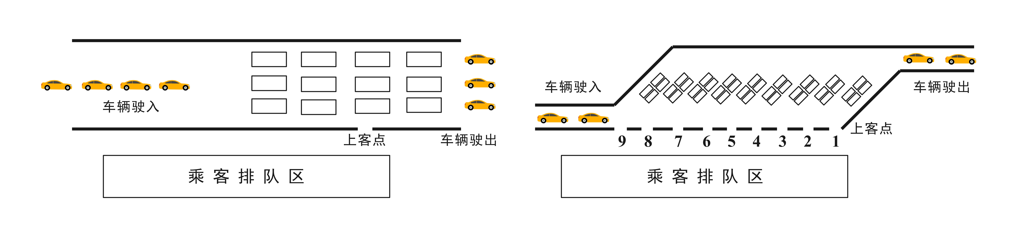

图6.3.1：矩阵式上客系统与斜列式上客系统

本题目前提条件是两条并行车道，故只能采用矩阵停靠式上客系统，如下图所示，这种上客方式运营按照如下循环：在上客区设置若干泊车位。某一时刻闸机开启，对应数量的出租出进入上客区，乘客依次进入搭乘出租车，乘客全部坐定后出租车依次驶出上客区，待最后一辆出租车离开后，闸机再度开启，出租车进入上客区。

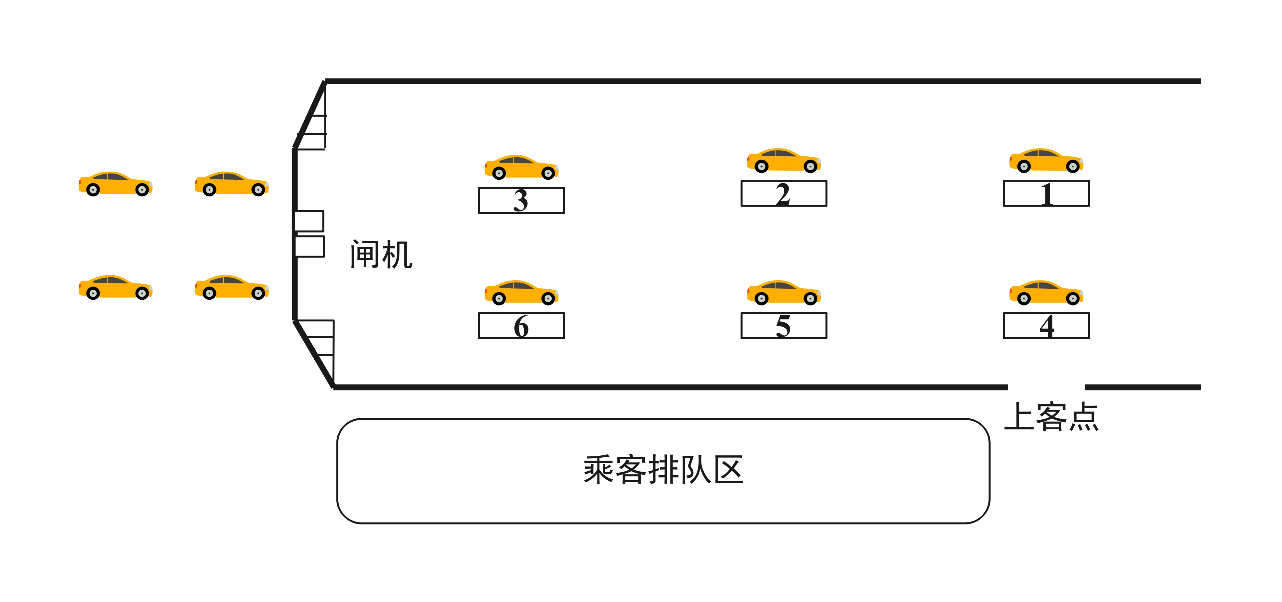

图6.3.2：双列式矩阵上客系统

观察乘车效率的定义式，单位时间内车流量越大上客人数就越多，效率也会越高，但考虑随着车位数量的增多，出租出驶入驶出上客区的时间也越长，即也会不可避免的增大，这里就会存在一个阈值，当的值与阈值相等时，取最大值。

机理分析图如下：

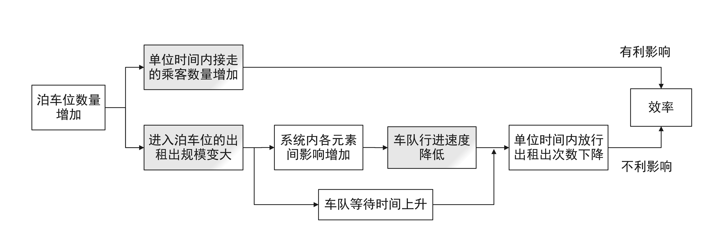

图6.3.3：泊车位数量增加对效率的影响

* 乘车效率的计算

由于上客系统具有周期性，以闸机开启为一个周期的起始时刻，最后一辆出租车驶离上客区为结束时刻，整个周期时长设为。在乘车效率定义式6.3.1中，车辆数目是自变量，是因变量，我们首先需要把用表示出来，对于周期可以分为三部分进行计算：车辆驶入时间、车辆驶出时间及乘客上车时间，有：



* 乘客上客时间的计算

在乘车高峰期经常出行出租车排队载客和乘客排队登车的情况，这个时候出租车和乘客是“源源不断”的。视出租车为一个泊松流，服从参数为的指数分布，则单辆出租车在秒内完成上客的概率为：



那么对于所有车辆在时间内完成上车的概率为：



由于规定全部出租车载客完成后才能驶离，所以上车区从乘客开始等车到发车离开时花费的平均时间为：



* 出租车行驶时间、的计算

现在计算一轮出租车进出上客区的时间，设上客区的长度为，车道限速为，每一位司机启动车的反应时间为，则有：



其中代表车道数量，这里取值为2，通常一个安全车位为5，机场车道限速5，司机的反应时间为1。

* 最终效率的计算

根据前面推导出来的公式合并得的计算公式，如下：



乘车效率（单位：辆/秒）的计算公式为：



对上式求解即可，本文选用蒙特卡洛方法来求上车点个数的最优解，计算程序步骤如下，详细代码见附件。

***step*1**：设置初始值为2，步长为2，上限为100开始50次循环模拟；

***step2***：初始化车道数为2，每次模拟生成个服从指数分布的随机变量，取最大值，根据公式计算；

***step3***：对于每个都将***step2***循环1500次最终取的平均值计算；

***step4***：为了使结果直观性更强，将所有单位转换为：辆/小时，绘制乘车效率关于泊车位的散点图，如下：

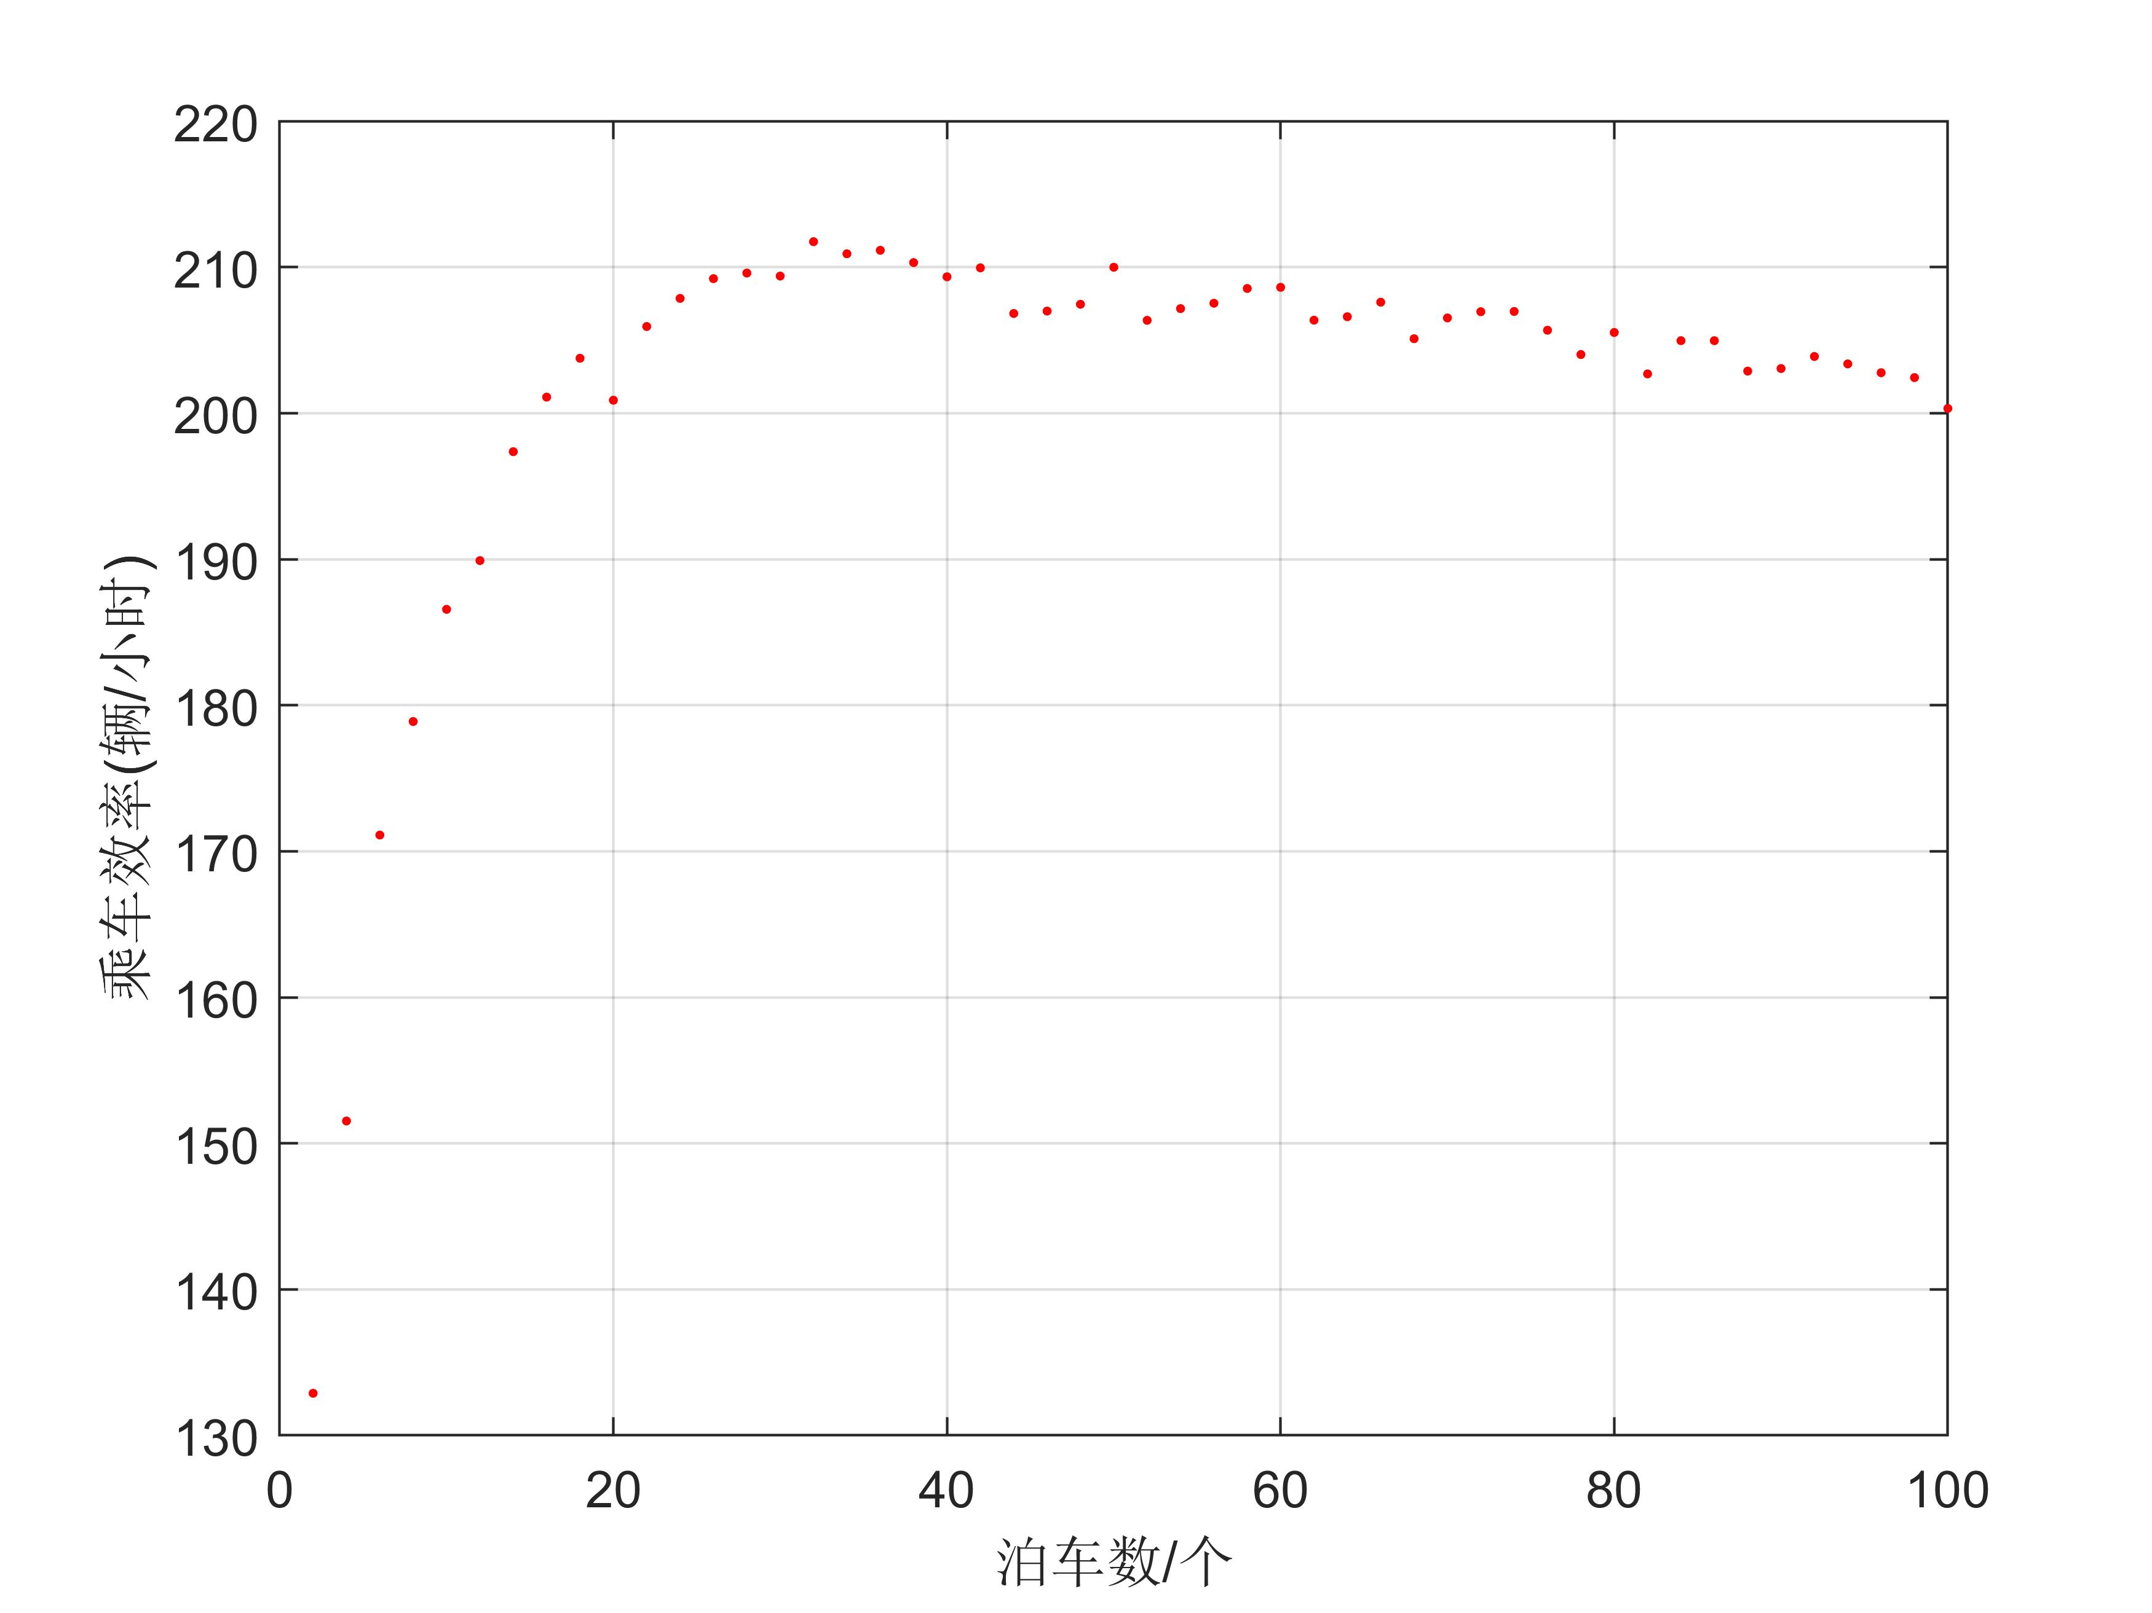

图6.3.4：蒙特卡洛模拟结果

观察上图，随着乘车点的增加，乘车效率呈上升趋势，最后趋于平稳状态。考虑到实际状况，上客区的车道长度有限，且如果只是一味地增加上车点，会给机场出租车上客区的管理带来巨大的麻烦，且有发生安全事故的隐患。因此我们以每小时驶离上客区的出租车数量最大值的0.9倍进行搜寻得到此时的乘车点数。在保证车辆和乘客安全的条件下，为使总的乘车效率最高，共设置5个乘车点共10个泊车位，具体如下图所示：

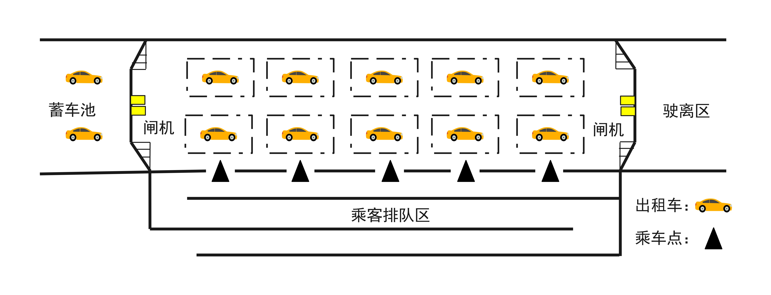

图6.3.5：乘车点设置示意图

## 6.4.1问题四模型的建立与求解

根据出租车载客距离可以分为：短途载客、中距离载客，远途载客三种情况，对于出租车司机而言，他们均付出了相同的成本，但对于短途载客而言，司机无法获得足够的利润，因此产生了收入不均衡的现象。这种情况虽然不多但每天都会发生，本文在收集资料数据的时候就查阅到很多司机因乘客目的地近就开“情绪车”，引起了乘客的投诉现象。

由于大部分乘客的目的地都是市区及其附近，不妨设置到市区的利润为标准利润，尽可能通过“优先机制”使得短途载客的司机利润接近标准利润。首先要对短途载客的出租车进行记录。

参考国内机场对优先机制的设计，现借用“短途票”方案，即为了均衡短距载客出租车的收益，可以领一张免排队的短途票，送完客人后，这些司机就可以进入特殊接客区（无需排队）。短途票如下图所示：



图6.4.1：浦东机场短途票

实际方案需要明确短距评判标准，并规定“短途票”的使用条件。其中，临界条件围绕出租车收益均衡界定，这里我们设定方案A、方案B两种方案，分别以时间和距离作临界约束。

* 利润与短距离标准的确定

利润这里分标准利润和短途载客利润，首先我们计算标准利润。

* 标准利润的计算

根据问题一我们求出来的公式6.1.1，给出标准利润公式：



考虑到各种载客情况金钱成本基本一致，可以消去，故此处省略。

得每小时的标准利润为：



其中分别是载客时间和等待时间。

* 短途载客利润的确定

短途载客司机有多次往返，考虑极端情况，假设其共进行次短距往返载客，直至第次载客时直接返回市中心。第次短距载客利润为。为使收益均衡，希望有下式成立：



同样根据问题一公式，对每次短距载客利润分别求解并求和得到短距利润如下：



该模型忽略了拥有“优先权”司机的等待时间，第一次排队等待的时间成本计入第一次短距载客。为一个0~1的常数，表征返回时载客的概率。为第次短距载客收益。考虑到实际情况下短途旅客数量较少，司机多次短途载客概率极低，故下文中值均取2。此时表达式为：



总时间为：



分别为第一次、第二次载客单程行驶时间。为方便比较，求取平均每小时利润：



将单程行驶时间、短距载客收益转化为关于路程的函数可得：



其中，可视为乘客平均离港距离，即为机场至市中心距离，为出租车平均行驶速度。

* 短距离标准的确定

令每小时平均标准利润与平均短途往返载客利润相等。



解得临界等收入距离，对于方案A：由距离速度时间关系：，导出：



作为方案A的短距标准。

对于方案B：作为为短距标准，即短距标准为。

* 方案A、B的具体分析
* 对于方案A

1. 限制短距载客出租车返回机场的时间。
2. 通过机场放车接客的闸口，对出租车牌进行观测，获得距上次离开机场的时间间隔，在时间内可进入特殊接客区优先接客。

* 对于方案B

1. 不限制短距载客出租车返回机场的时间，即不设置“短途票”的有效期。
2. 在不限制返回时间的基础上，我们考虑会出现司机使用“短途票”在某一时间过多，为解决该问题，我们进一步设定“短途票”分单双号使用。
3. 安装有GPS识别设备的车辆可以不用开具“短途票”直接进入特殊接客区；未安装GPS识别设备的车辆可开具“短途票”，凭票进入特殊接客区。

* 优先通道的具体实现

对于短距出租车往返机场时优先权的设定，考虑设特殊接客区，也可以理解为优先进入接客区的特殊通道。具体情况如下图所示：

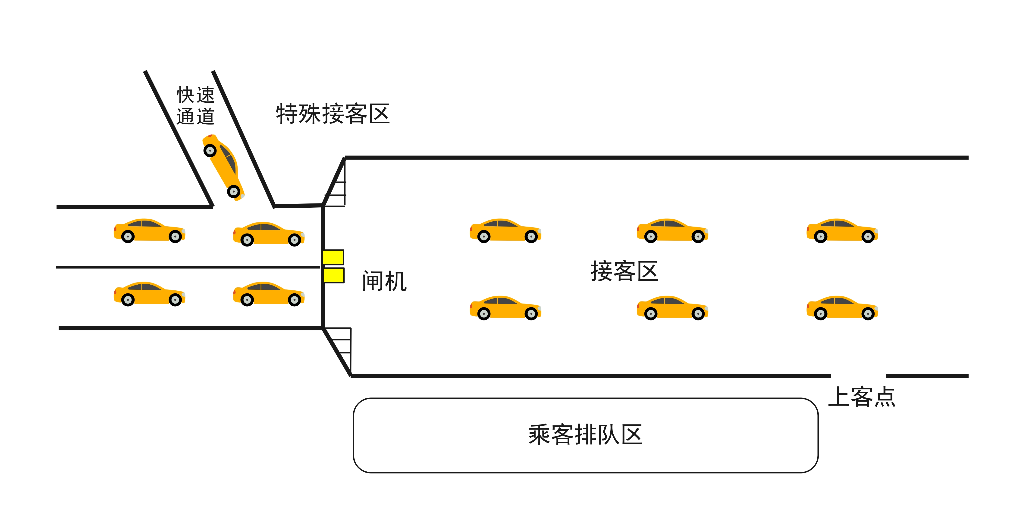

图6.4.2：优先通道示意图

* 方案评价与实际机场对方案的选取
* 方案A的评价

1. 车辆是否满足短距距离限制的检测简便 在现实情况中，大多数城市的机场会倾向于选择A方案，因为A方案的短距标准检测相对容易， 加上机场自身的条件的限制，只能实现对车辆往复机场的时间间隔进行检测。
2. 司机拒载及服务态度消极。

假若设定短距标准时不考虑经济因数，而单纯的以距离“一刀切”，会带来一些潜在的问题。假若打车距离刚好超短途距离，因为花费费大量时间等待，时间成本高昂，而乘客目的地路程过近，甚至不足以抵消时间成本。出租车司机会产生抗拒心理，甚至直接拒载。

* 方案B的评价

1. 减少司机拒载及服务态度消极的情况相对于A方案，此时对时间的限制不存在，直接考虑单位时间收益相等的极限情况下，通过距离对短途进行界定，很好地避免了这种问题的存在。
2. 减轻机场的堵车率设定“短距票”分单双号使用可以避免使用特权集中使用，防止特殊接客（优先接客）区拥堵影响降优先全即特殊接客区的效能。
3. 司机有更多“选择”据了解当前国内一些机场，对短途票的时间有严格要求，例如浦东国际机场规定短途票使用期限为1小时。但是这样的后果就是给司机带来很多麻烦，使其工作受限，直接影响收入。关于优先权的设定，就是为了补偿出租车短途载客的损失，那么我们没有必要干涉其什么时候使用其优先权，所以在这里我们不限制时间，这样就避免了为了使用短剧票而不得不在指定时间内返回机场带来的一切困扰，为司机带来带来更大的自由性。
4. 出租车行驶安全性不限制短途票的有效期限，司机便可以不必要因为时间问题急忙赶回机场。时间若限制为为1小时，而乘客目的地在短距边界处，那么司机的时间就很紧迫。不排除遇到堵车，或者红绿灯因素导致为在期限前到达而超速驾驶。
5. 对于车辆是否满足短距距离限制的检测不方便在现实情况中，不同城市的经济情况是有很大区别的，所以机场的条件也不尽相同。对于B方案的短距标准，对于条件差、硬件性能不够强的机场来说就很不适用，因为它无法准确把控车辆是否满足条件进入特殊接客区。

* 实际机场对方案A、B的选取

对于条件允许的条件下B方案显然更好一些，可以很大程度上减轻当今的一些社会问题，但对机场的经济和硬件能力有很强要求。

相反对于条件一般的机场，则可以选择B方案，也可以较好的实现出租车收入均衡的目标。

# 六、模型的评价与推广

## 6.1优缺点分析

优点：第一问从司机的实际利益出发，通过计算司机的成本和收益得到各方案的利润，考虑了白天和夜间乘车比例和出租车价格变化、燃油价格、时间成本的转化，模型设计的较为全面；第二问利用第一问的模型代入求解，得出了合理的答案；第三问明确了乘车效率，考虑到乘客的上车时间符合泊松分布，编程求解出了单次泊车数量与乘车效率的关系，最后考虑到安全的因素，取最大效率的0.9倍，较为合理的设计了乘车点和泊车位的数量；第四问从“平衡收益”出发，利用标准利益和短期利益相等求出来临界距离和临界时间，设置了A、B两种优先方案并分析了其各自的优劣。

缺点：问题的数据均来源于网络和常规情况的设想，司机的时薪等可能与实际有一定偏差；模型没有考虑司机等其它个人因素、突发因素等，这也会导致模型的误差。

## 6.2模型的改进与推广

改进：第二问中乘客的上车时间，本文将其固定为90秒，实际上可以用蒙特卡洛方法生成指数分布的数据代表上车时间，类似第三问的做法，这样应该会使最终结果更加贴合实际；

推广：本文基于机场的对于出租车规划问题的处理，同样可以应用于其他大型交通枢纽的乘客的转运的问题，例如火车站及港口等。因为它们属于一类问题，只不过人数流量和车辆流量及一些枢纽自身的参数不同，应用到此模型均能解决。

# 七、参考文献

[1]孙健.基于排队论的航空枢纽陆侧旅客服务资源建模与仿真[D].中国矿业大学(北京),2017.

[2]司守奎,孙玺菁.数学建模算法与应用[M].3版.北京:国防工业出版社,2021.4:432.

[3]本文参考了优秀论文C044、C308、C137等论文的答题思路.

[4]相关数据与图片来源自网络

# 附 录

## 一、程序源代码

|  |
| --- |
| **排队论模拟等待时间的C++源代码** |
| #include <iostream>using namespace std;const int N = 1e6 + 10;int q[N];int main(){int m;cout << "请输入当前车辆数：";cin >> m;double p = m / 3600.0;cout << "概率：" << p << endl;int ok = 5;double zwait = 0;while (ok--){int T = 0, t = -1, count = 0, wait = 0, jj = 0;int hh = 0, tt = -1;while (hh <= tt || T <= 3600){// 判断是否入队if (T <= 3600){double yyds = rand() % 1000 / 1000.0;if (yyds <= p){cout << yyds << endl;if (tt - hh <= 350){q[++tt] = T;count++;}else{jj++;}}}// 时间++T++, t++;// 判断是否出队if (!(t % 90)){wait += T - q[hh];hh++; // 出队}}zwait += wait / 60.0 / count;// cout << "拒绝数量：" << jj << endl;// cout << "车辆数：" << count << endl;}cout << "等待时间：" << zwait / 5 << endl;return 0;} |

|  |
| --- |
| **蒙特卡洛求最大上客效率的MATLAB源代码** |
| phi=zeros(size(2:2:100));j=0;for i=2:2:100j=j+1;phi(j)=myfun(i);endm=2:2:100;%每次泊车数量phi=3600*phi;%计算每小时的车流量plot (m, phi ,'r.')grid onxlabel('泊车数/个')ylabel('乘车效率(辆/小时)')function f=myfun(m)k=2;ar = zeros(1,m);t = zeros(1,1500);for n=1:1500 % 模拟1500次取均值for i=1:mmu=30+m*2.5;ar(i)=exprnd(mu);%指数分布endr=max(ar);t(n)=r+2*(m*5/(3600/1000)/k+1*(m-k));endf=m/mean(t);end |

## 二、支撑材料内容组成

|  |  |  |
| --- | --- | --- |
| **文件夹** | **文件名** | **主要功能/用途** |
| 图片 | **-** | 内含本文用到的部分图片共13张  亿图源文件9份 |
| 数据 | 2019年出租车gps上线率.xlsx | 成都市2019年各月份、各公司gps上线率的相关数据 |
| 2019年出租车燃料消耗总量.xlsx | 成都市2019年各区域燃油消耗量、日均行驶历程等相关数据 |
| 机场数据.xlsx | 内含文内所有用到的机场数据及其  相关透视图 |
| 源代码 | taxi.cpp | 排队论模拟等待时间的C++源代码 |
| p_3.m | 蒙特卡洛求最大上客效率的MATLAB源代码 |